附件3：
沈阳华府酒店交通路线

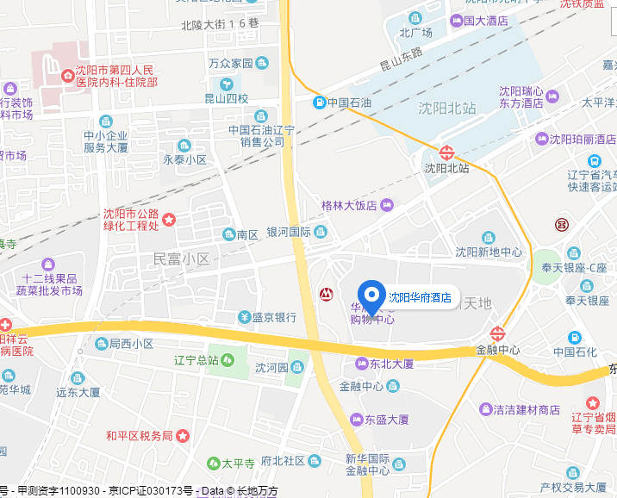
1.机场方向：
机场方向到酒店：可坐出租车，约40分钟，或坐有轨电车2号线兴隆大奥莱方向，到白塔河路站下车，步行478米，乘坐地铁2号线到金融中心站下车，C出口出即可。
2.高铁站
高铁站到酒店：高铁站就是沈阳北站南广场下车，步行15分钟即可到达。
3.沈阳站：
沈阳站到酒店：可乘坐地铁1号线到青年大街站换乘地铁2号线到金融中心站下车即可，或乘坐220路公交车到青年大街北下车，步行500米即可到达。

